
Один день из жизни группы

«Новый учебный год!»

Быстро пролетело яркое, весёлое и тёплое лето.
Наступила осень. 1 сентября открывает новый учебный год. Дошкольников ждут новые увлекательные занятия, развлечения, праздники.
Каждый день не может быть повседневным и однообразным. Он насыщен новыми эмоциями, приятными событиями, интересными историями. Мы стараемся каждый день режимные моменты перевоплотить в удивительный мир познаний.
1 сентября в нашей группе «Кораблик» прошёл прекрасный праздник «День знаний».
В гости к детям пришёл сказочный герой Незнайка. Незнайка приготовил много интересных заданий. Ребята с удовольствием проявляли находчивость,
отгадывали загадки, танцевали и играли.

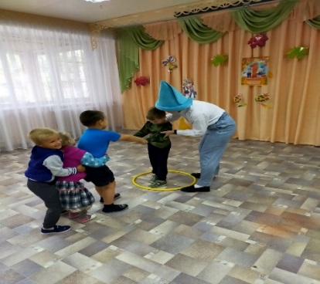

Праздник 1 сентября всегда остаётся незабываемым, радостным и волнующим.
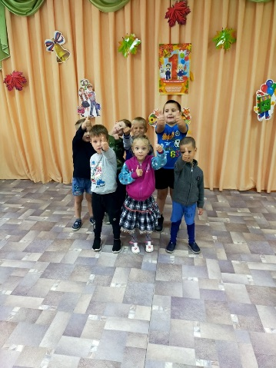
Также наши ребята продолжили тему изучения «Правила дорожного движения». Задача воспитателя доступно разъяснить детям правила поведения на улице. В изучении ПДД особенно важным является приобретение навыков поведения в процессе игровой деятельности. Так в нашей группе прошла игровая ситуация по правилам дорожного движения «Страна Светофория». Дети активно и с интересом играли, отвечали на вопросы, разгадывали загадки.
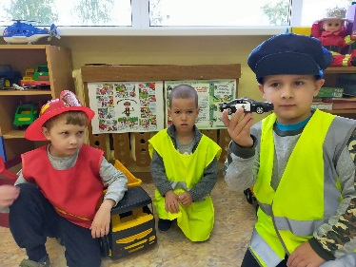
Пусть этот год будет для всех ребят увлекательным, интересным и принесёт новые знания, открытия и новых друзей!

Воспитатели группы «Кораблик»
Молотова Алевтина Феодосьевна
Ленина Елена Михайловна

